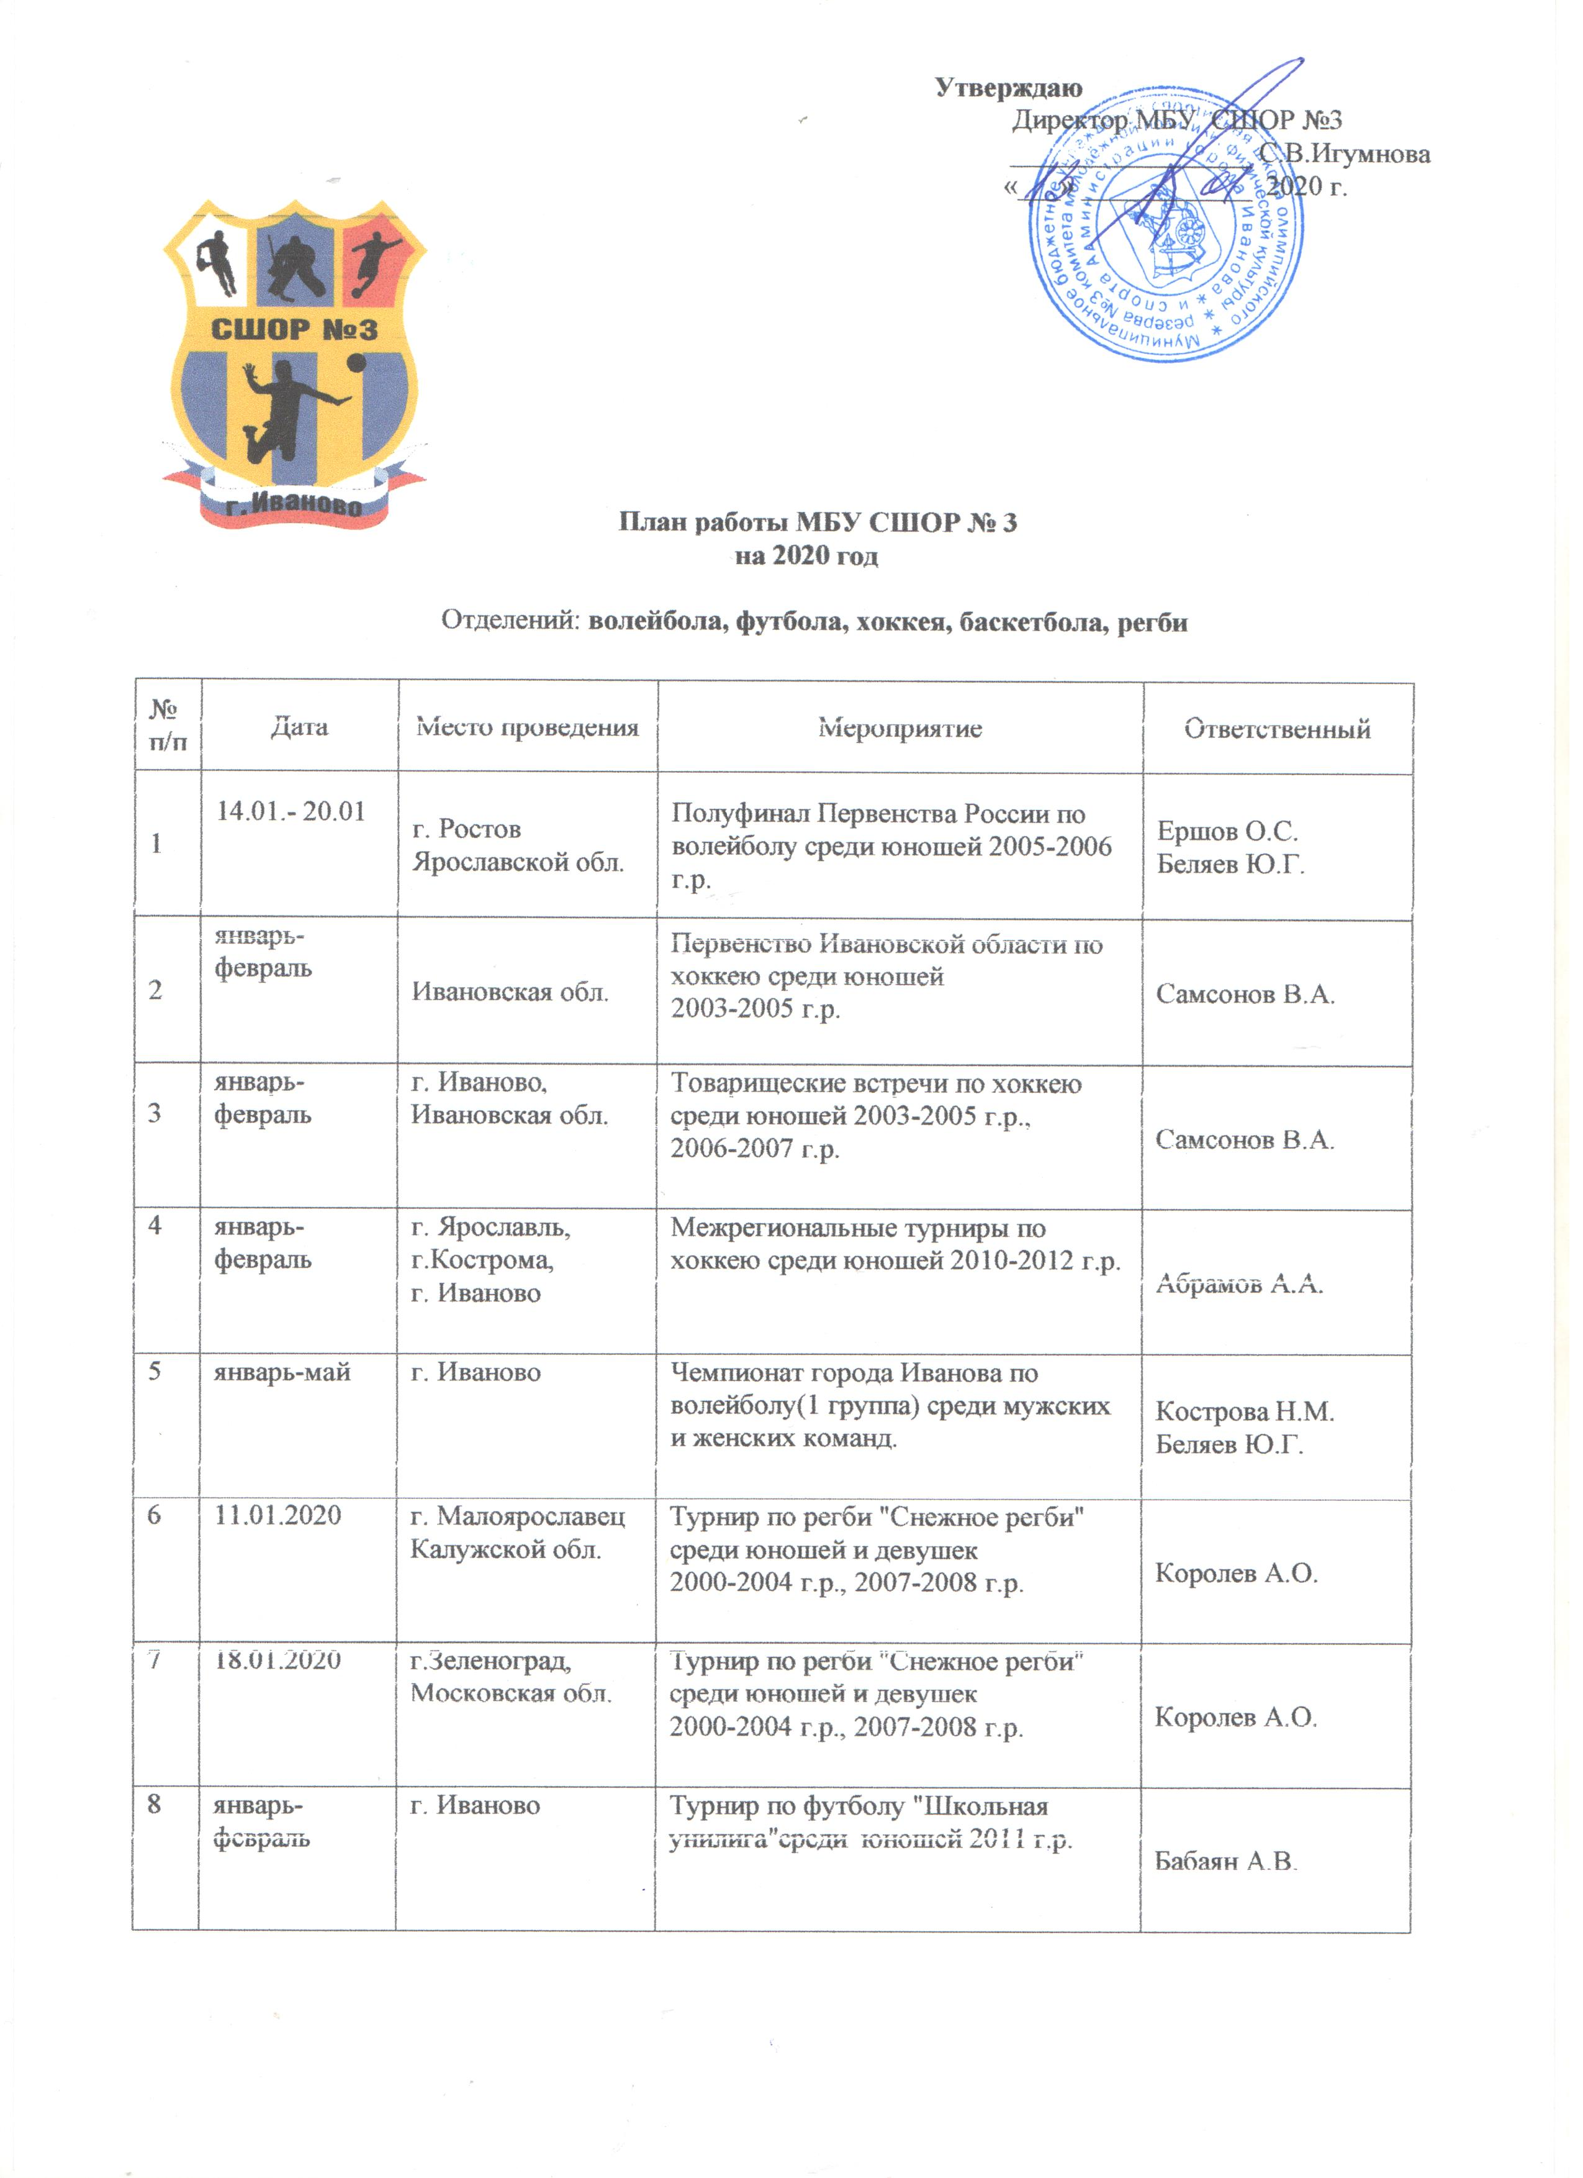

9 | январь | г. Ярославль | Турнир по мини-футболу "Золотое кольцо" среди девушек  2005-2006 г.р. | Бабаян А.В.
10 | январь | г. Рыбинск,  Ярославская обл. | Межрегиональный турнир по волейболу среди девушек  2009г.р. | Кострова Н.М.
11 | 14.02. -26.02 | г. Анапа | Первенство России по волейболу(Финал)  среди девушек 2003-04 г.р. | Кострова Н.М.  Плотников В.П.
12 | февраль | г. Рыбинск,  Ярославская обл. | Межрегиональный турнир по волейболу среди юношей  2010-2011 г.р. | Ершов О.С.
13 | февраль | г.Тутаев, Ярославская обл. | Межрегиональный турнир по волейболу среди девушек  2007 г.р. | Медведева О.Ф.
14 | февраль-  март | г. Иваново,  СК "Олимпия" | Кубок Ивановской области по хоккею среди юношей  2003-2005 г.р. | Самсонов В.А.
15 | февраль | г.Шуя,  Ивановская обл. | Межрегиональный турнир по волейболу среди девушек  2007 г.р. | Медведева О.Ф.
16 | февраль | г. Иваново | Турнир по мини-футболу, посвящённый Дню защитника Отечества | Новиков А.И.  Соколов С.Г.
17 | февраль-март | Ивановская обл. | Турнир по хоккею среди юношей на Кубок Ивановской области среди юношей 2002-2004 г.р. | Самсонов В.А.  Абрамов А.А.
18 | февраль-март | по назначению | Всероссийские соревнования "Юность" ЦФО среди юношей  2002-2003 г.р. | Беляев Ю.Г.
19 | февраль | г. Иваново | Первенство Регбийной школьной лиги(1 этап) среди юношей и девушек 2007-2008 г.р. | Королев А.О.
20 | февраль-март | г. Владимир,  г. Ярославль | Кубок "Золотое кольцо"(3,4 тур) по регби среди юношей и девушек  2007-2008 г.р. | Королев А.О.
21 | февраль - март | г. Иваново  школы: 20,17,61,5 | Товарищеские встречи по мини- футболу, участие в Спартакиаде школьников | Шепеленко А.Е.  Новиков А.И.  Соколов С.Г.
22 | 20-22.03 | г. Иваново | Межрегиональный турнир по волейболу "Весенняя капель" | Ибрагимова Е.В.
23 | 23.03-29.03 | г. Иваново | Турнир "Весенние ласточки" по пионерболу и волейболу в группах начальной подготовки. | Куликов Г.Д.  Тиманов А.П.  Кораблёва Г.Ю.  Кострова Н.М.
24 | 06.03. | г. Королёв | Межрегиональный турнир по регби "Первый песок"среди девушек и юношей 2007-2008 г.р. | Королёв А.О.
25 | март | г. Иваново | Спартакиада по волейболу среди обучающихся города Иванова | Ершов О.С.  Беляев Ю.Г.  Кострова Н.М.  Плотников В.П.
26 | март | г. Ярославль,  г. Кострома,  г. Ковров | Межрегиональные турниры по хоккею среди юношей  2007 -2008 г.р., 2009-2010 г.р. | Абрамов А.А.
27 | 20.03-30.03 | г. Обнинск, Калужская обл. | Межрегиональный турнир по волейболу среди девушек  2008 г.р. | Кострова Н.М.
28 | март-апрель | по назначению | Межрегиональные турниры по волейболу среди девушек  2004-2005 г.р. | Плотников В.П.
29 | 01-04 апреля | г. Иваново | Спартакиада по волейболу среди обучающихся Ивановской области | Ершов О.С.  Беляев Ю.Г.  Кострова Н.М.  Плотников В.П.
30 | апрель | г.Калуга | Межрегиональный турнир по волейболу среди юношей 2007 г.р. | Ибрагимова Е.В.
31 | апрель | г. Волгореченск | Турнир по мини-футболу среди девушек 2006-2007 г.р. | Бабаян А.В.
32 | апрель-май | г. Иваново | Первенство Регбийной школьной лиги по регби  (2,3 этапы) | Королёв А.О.
33 | апрель-май | г. Ярославль,  г. Кострома, | Межрегиональные турниры по хоккею среди юношей  2007 -2008 г.р., 2009-2010 г.р. | Абрамов А.А.
34 | апрель | г. Кострома | Межрегиональный турнир по волейболу среди девушек  2009 г.р. | Кострова Н.М.
35 | апрель-май | г. Иваново, "Восток" | Турнир по футболу по месту жительства | Самсонов В.А.
36 | апрель | по назначению | Спартакиада по волейболу среди школьников России (юноши и девушки 2004-2005 г.р.) | Ершов О.С.  Плотников В.П.
37 | 01-10 мая | г. Иваново | Турнир по волейболу, посвященный 75-летию Победы(областная прокуратура) | Митин В.А.
38 | май | г. Иваново | Турнир по мини-футболу, посвящённый Дню Победы | Новиков А.И.  Соколов С.Г.
39 | май | г. Санкт-Петербург | Межрегиональный турнир по волейболу(среди юношей 2006-2007 г.р.) , посвящённый Дню Победы | Беляев Ю.Г.
40 | май | г. Иваново,  г. Кинешма,  г. Приволжск | Первенство Ивановской области по волейболу среди девушек и юношей 2002-2003 г.р.,  2004-2005 г.р.,  2006-2007 г.р.,  2008-2009 г.р. | Беляев Ю.Г.  Кострова Н.М.  Плотников В.П.  Ершов О.С.  Медведева О.Ф.  Ибрагимова Е.В.
41 | май | по назначению | Всероссийские соревнования "Летающий мяч" среди юношей 2006-2007 г.р. | Беляев Ю.Г.
42 | май | г. Иваново | Соревнования по пионерболу, волейболу, по ОФП в группах начальной подготовки | Тиманов А.П.  Кострова Н.М.  Кораблёва Г.Ю.
43 | май | г. Санкт-Петербург | Межрегиональный турнир по волейболу среди юношей  2006-2007 г.р. | Беляев Ю.Г.
44 | май | г. Иваново | Турнир по футболу среди юношей и девушек 2006-2007 г.р. | Бабаян А.В.
45 | май | г. Ярославль | Турнир по футболу среди девушек 2006-2007 г.р. | Бабаян А.В.
46 | май | г. Владимир | Кубок "Золотое кольцо"(5 тур) по регби среди юношей и девушек  2007-2008 г.р. | Королев А.О.
47 | май | г. Иваново | Турнир по стритболу среди юношей и девушек, посвящённый "Дню города" | Мастеров С.Ю.
48 | май | г. Рыбинск,  Ярославская обл. | Межрегиональный турнир по волейболу среди девушек  2005-2006 г.р. | Плотников В.П.
49 | май-июнь | г. Иваново | Турнир по футболу на призы клуба "Кожаный мяч" среди юношей 2004-2005 г.р.,2006-2007 г.р.,2008-2010г.р. | Самсонов В.А.  Соколов С.Г. Шепеленко А.Е.
50 | июнь | г. Зеленоград  Московская обл. | Турнир по регби "Золотой овал" среди школьников 2007 - 2008 г.р. | Королёв А.О.
51 | июнь | г. Иваново | Первенство Регбийной школьной лиги по регби (финал) | Королёв А.О.
50 | июнь | г. Иваново | Тренировочные сборы на базе городского оздоровительного лагеря | Кострова Н.М.  Медведева О.Ф.  Беляев Ю.Г.  Плотников В.П.  Тиманов А.П.  Самсонов В.А.
51 | июнь | по назначению | Спартакиада по волейболу среди школьников России - Финал (юноши и девушки 2004-2005 г.р.) | Ершов О.С.  Плотников В.П.
52 | июль-август | Ивановская обл. | Тренировочные сборы на базе загородных оздоровительных лагерей | Ершов О.С.  Кострова Н.М.  Медведева О.Ф.  Беляев Ю.Г.  Ибрагимова Е.В.
53 | июль | г. Волгореченск, Костромская обл. | Турнир по пляжному футболу "Золотое кольцо" среди девушек 2006 -2007 г.р. | Бабаян А.В.
54 | август | г. Мышкин,  Ярославская обл. | Межрегиональный турнир по волейболу среди девушек  2005-2006 г.р. | Плотников В.П.
55 | август | г. Иваново | Областной турнир по стритболу "Оранжевый мяч"среди юношей и девушек | Мастеров С.Ю.
56 | август | г. Иваново | Тренировочный сбор на базе городского оздоровительного лагеря шк. №61 | Мастеров С.Ю.
57 | сентябрь-октябрь | г. Иваново | Матчевые встречи по футболу среди юношей 2006-2007 г.р.,  2008-2010 г.р. | Самсонов В.А.
58 | сентябрь-октябрь | г. Иваново | Турнир по футболу, посвящённый Дню знаний, среди юношей 2006-2007 г.р., 2008-2010 г.р. | Самсонов В.А.  Бабаян А.В.
59 | сентябрь-ноябрь | по назначению | Межрегиональные турниры по волейболу среди девушек и юношей | Медведева О.Ф.  Кострова Н.М.  Ибрагимова Е.В.  Беляев Ю.Г.  Плотников В.П.  Ершов О.С.
60 | октябрь-декабрь | г. Иваново | Чемпионат города Иванова по волейболу(1 группа) среди мужских и женских команд. | Кострова Н.М.  Беляев Ю.Г.
61 | октябрь | г. Сочи | Кубок Соколова по регби среди юношей 2008 г.р. | Королёв А.О.
62 | октябрь-декабрь | г. Волгореченск, Костромская обл. | Всероссийский турнир по мини-футболу "Золотое кольцо" среди юношей 2006 -2007 г.р. | Бабаян А.В.
63 | ноябрь | г. Иваново | Турнир по мини-футболу, посвящённый Дню народного единства | Новиков А.И.  Соколов С.Г.
64 | ноябрь | г. Иваново | Турнир по баскетболу на Кубок школы №61 | Мастеров С.Ю.
65 | ноябрь-декабрь | г. Иваново | Чемпионат города Иванова по волейболу среди мужских и женских команд | Кострова Н.М.  Беляев Ю.Г.
66 | ноябрь-декабрь | по назначению | Первенство России по волейболу(полуфинал) среди юношей и девушек 2004-2005 г.р. | Ершов О.С.  Плотников В.П.
67 | ноябрь-декабрь | по назначению | Первенство России по волейболу(зональные соревнования)среди юношей и девушек 2006-2007 г.р. | Медведева О.Ф.  Плотников В.П.  Ибрагимова Е.В.  Беляев Ю.Г.
68 | ноябрь-декабрь | г. Иваново | Турнир по баскетболу КЭС-БАСКЕТ | Мастеров С.Ю.  Виноградов А.Г.  Порошин И.А.
69 | ноябрь-декабрь | г. Иваново | Турнир по мини-футболу "Унилига"среди юношей  2006-2007 г.р. | Бабаян А.В.  Кочетков А.Б.
70 | декабрь | по назначению | Первенство России по волейболу(зональные соревнования) среди юношей и девушек  2008-20009 г.р. | Кострова Н.М.  Ибрагимова Е.В.
71 | ноябрь-декабрь | Ивановская обл.,  г. Ярославль, г.Ковров | Межрегиональные турниры по хоккею среди юношей 2004-2005 г.р., 2006-2007 г.р., 2008-2010 г.р. | Самсонов В.А.  Абрамов А.А.

Инструктор-методист Максимова Н.В.

